第一章第三节作业解答
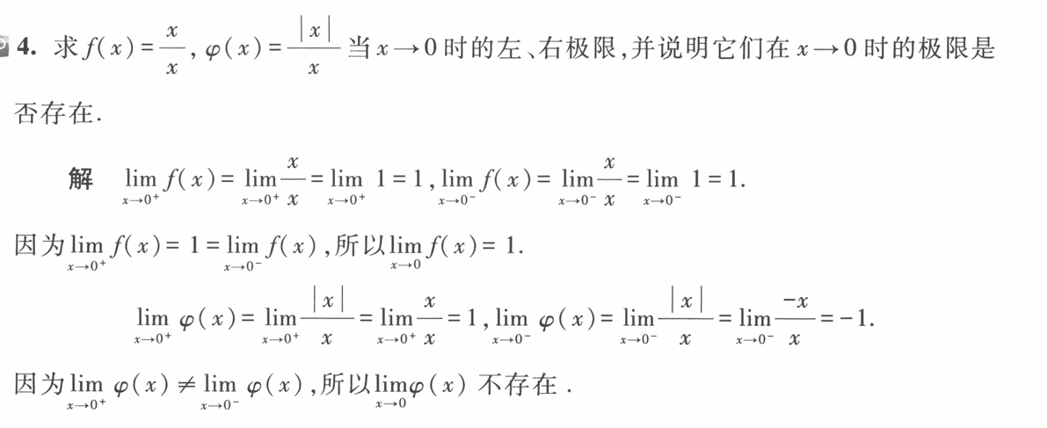
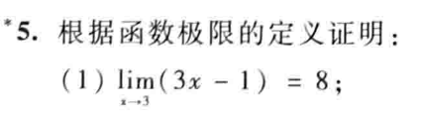
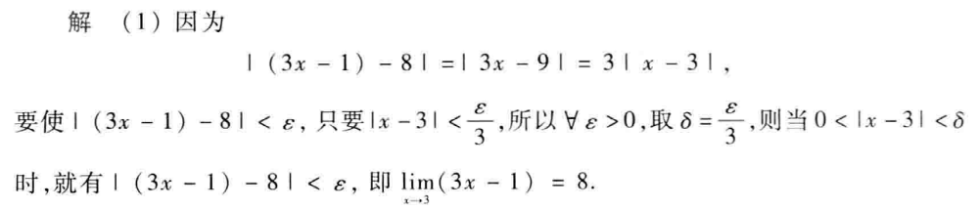
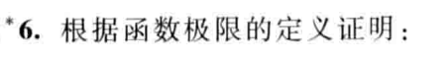
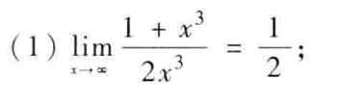
注意：本题的条件是x趋向于无穷，不是正无穷
